Macroeconomia

Macroeconomia é o ramo da teoria econômica que estuda a ação e influência de atores globais como as empresas, conglomerados e países na economia mundial.
Para realizar suas análises, a Macroeconomia utiliza os indicadores econômicos globais como o PBI, o PNB, entre outros.

O que é?

O termo "Macroeconomia" surgiu nos Estados Unidos, em 1930, após a Crise de 1929.
A Macroeconomia se ocupa em analisar a economia como um conjunto. Desta maneira, ela deve considerar as variáveis macroeconômicas como o nível de desemprego, o PNB (Produto Nacional Bruto), o PIB (Produto Interno Bruto), total de investimentos e gastos, etc.
A Macroeconomia busca definir como as grandes decisões vão impactar na sociedade, na política de um país ou de um bloco econômico.
Seu objeto de estudo serão as empresas, os países, os grupos econômicos e, desta maneira, avaliar a economia em dimensões regionais e nacionais.
Dentro deste quadro, vai explicar grandes temas como o aumento/diminuição de exportação e importação, desemprego, demanda, investimentos, inflação, etc.
Para que seu estudo seja válido, a Macroeconomia leva em conta os elementos da Microeconomia que estuda o gasto dos indivíduos, famílias e do comércio varejista.

Governo

Segundo a Macroeconomia, o papel do governo é fundamental e consistiria em manter uma boa política monetária a fim de promover a estabilidade econômica.
Igualmente, caberia ao governo evitar que se gaste mais recursos que o arrecadado, distribuir a riqueza de maneira a corrigir desigualdades e auxiliar as empresas a manter em marcha a economia.

Índices

Para mensurar se a macroeconomia de um país está bem ou mal, a Macroeconomia utiliza uma série de índices como por exemplo:
- PIB - Produto Interno Bruto
- PNB - Produto Nacional Bruto
- SCN - Sistema de Cotas Nacionais
- BP - Balanço de Pagamentos

Autores

A Macroeconomia é um ramo da Economia que chama a atenção pela sua diversidade. Dessa maneira, muitos intelectuais que se debruçaram sobre este campo de estudo. Abaixo citamos alguns autores:

John Maynard Keynes (1883-1946)

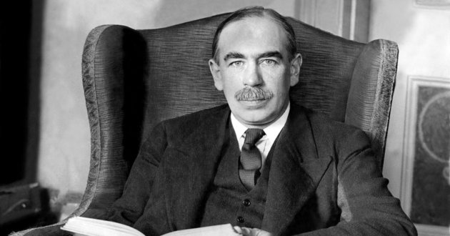John Maynard Keynes
O economista John Maynard Keynes é considerado o maior teórico da teoria macroeconômica do século XX. Sua contribuição reside na criação de vários modelos para entender as questões macroeconômicas como o consumo, a inflação, o desemprego, etc.
Nos anos 30 e 40, suas ideias iam ser fundamentais para restaurar as economias após a Crise de 1929 e a Segunda Guerra Mundial.
VEJA TAMBÉM: Keynesianismo

Olivier Blanchard (1948)

Olivier Blanchard
Um dos livros mais usados nas graduações brasileiras para explicar o tema é “Macroeconomia”, de Olivier Blanchard (1948).
O autor é um economista francês que foi professor na Universidade de Harvard e no MIT (Massachusetts Institute of Technology). Por conta disto, escrevia textos que serviam de introdução à Macroeconomia para seus discípulos que acabaram se transformando em livros.
Trabalhou no Fundo Monetário Internacional (FMI), e desenvolveu com Nobuiro Kyiotaki, a teoria sobre a importância da competição dos monopólios para a demanda agregada.

Paul Samuelson (1915-2009)

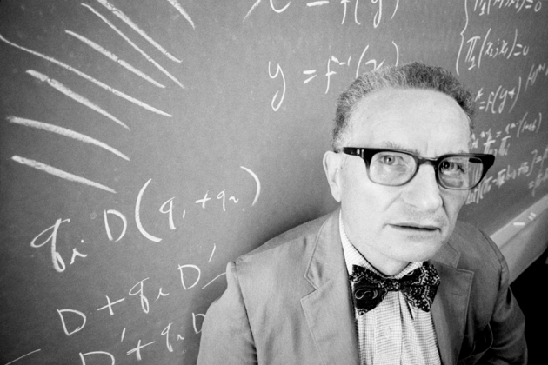Paul Samuelson
A obra de Paul Samuelson, "Economia", é colocada no mesmo patamar que as de Adam Smith ou Stuart Mill. Estudou na Universidade de Chicago e de Havard e lecionou no MIT. Conhecido por ser um economista generalista buscou explicar os fundamentos da economia em seus escritos.
Defensor das ideias de Keynes, seu trabalho foi reconhecido por inúmeras instituições sendo, inclusive, o primeiro americano a ganhar um Nobel na área de Ciências Econômicas.

Greg Mankiw (1958)

Nicholas Greg Mankiw
Economista formado pelo Instituto Princeton, o MIT e a Universidade de Harvard, Greg Mankiw foi economista-conselheiro durante a administração de George W. Bush (2001-2009), de 2003 a 2005.
Em seus trabalhos, ele procura atualizar as ideias macroeconômicas de Keynes propondo novos modelos para os conceitos postulado por este economista.

Macroeconomia x Microeconomia

Quais seriam as diferenças entre Macroeconomia e Microeconomia? Longe de serem fenômenos opostos, ambos são complementares.
A Macroeconomia busca um ponto de vista geral, enquanto a Microeconomia, individual. Por isso, delimita seu objeto de estudo ao indivíduo, às famílias, ao comércio em escala reduzida.
Deste modo, analisa como as decisões pessoais podem afetar o entorno econômico de maneira local e imediata.

